# **奈林林场：开展冬季安全生产大检查**

为进一步提高安全生产意识，加强安全生产工作，严格落实各项安全防范责任和措施，有效防范和遏制各类安全生产事故的发生，近日，奈林林场积极开展冬季安全生产大检查。

由领导班子带头，林场干部职工通过入户走访的方式细致查看了职工家里生产生活用电及煤气的使用情况，对于检查中发现的电线老化、煤气罐位置摆放不达标等问题，要求职工及时进行整改，进一步有效减少一般事故的发生，坚决控制较大事故、遏制重特大事故的发生。

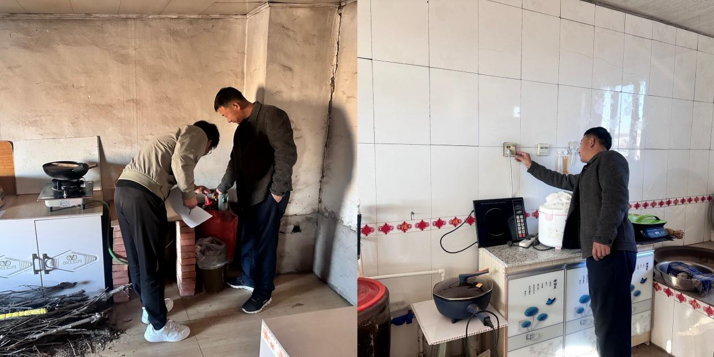

通过此次检查，进一步提高了职工的安全生产红线意识，消除了安全管理盲区，确保了场内辖区安全生产形势的稳定。